Работа с клавиатурой

Основная группа клавиш - это клавиши с буквами и цифрами (верхний ряд).
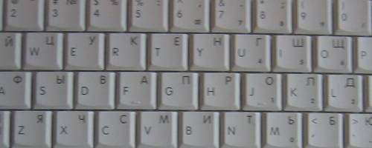
Они расположены в центре клавиатуры и служат для ввода текста, цифр, знаков препинания, математических знаков.
На клавишах с буквами нарисованы две буквы:
русская (вверху) и латинская (внизу). 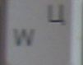
Поэтому можно печатать тексты также на русском и других иностранных языках (которые используют символы латинского алфавита). Как переключиться с одного языка на другой, будет рассказано ниже.
Буквы русского алфавита расположены вверху (в верхнем регистре), а буквы латинского алфавита - внизу (в нижем регистре).
Верхний ряд основной группы клавиш содержит внизу цифры (в нижнем регистре) и знаки препинания, а математические, служебные знаки - вверху (в верхнем регистре).
Большая длинная клавиша внизу позволяет ввести символ пробела.
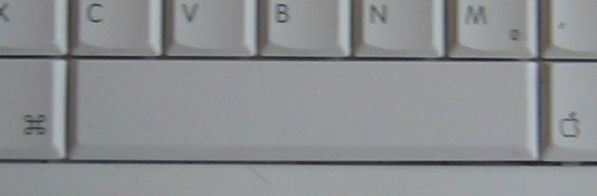
Служебные клавиши
Помимо основных клавиш на клавиатуре еще есть и служебные клавиши, для того чтобы пользователю было удобно работать.
Эти клавиши расположены по краям клавиатуры и внизу. На них нарисованы специальные значки. Почти все они не работают самостоятельно, а только вместе с основными клавишами. Многие из них парные, т.е. расположены и слева и справа (для левой и правой руки - кому как удобнее).
Рассмотрим эти клавиши, начиная с нижнего ряда, двигаясь слева направо от длинной клавиши (пробел).

Левый ряд:
• command (парная) - содержит символы яблока и решетки, используется с другими клавишами

(см. раздел «Горячие клавиши»)
• alt (парная) - она используется с другими клавишами (см. раздел «Горячие клавиши»)
• ctrl - она используется с другими клавишами (см. раздел «Горячие клавиши»)
• shift (парная) - нарисована стрелочка «вверх». Используется для переключения в верхнем ряду на знак препинания, математический знак и другие символы, также для ввода заглавной буквы.
Чтобы напечатать данные символы, надо нажать на клавишу shift и, не отпуская ее, нажать на нужную букву.
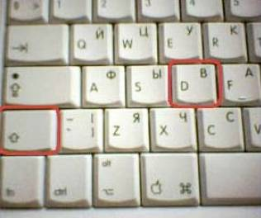
Затем отпустить. Это надо делать спокойно, не стараясь одновременно нажимать двумя пальцами обе клавиши.
• caps lock - содержит стрелочку вверх с черточкой и зеленую лампочку индикатора. Эту клавишу держать не надо. Нажать один раз и отпустить, при этом лампочка будет гореть. Если еще раз нажать, то лампочка погаснет.
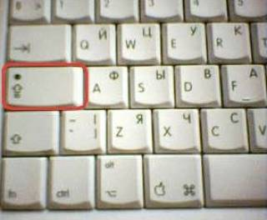
Клавиша предназначена для ввода большого количества заглавных букв, чтобы не держать долго клавишу shift.
• tab – табулятор - для перехода курсора по строке текста при установке особых значков - табуляторов. 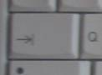

Об этом вы узнаете от учителя при работе с текстовыми редакторами.

Правый ряд:
• backspace – содержит стрелочку, смотрящую влево. Позволяет вернуть курсор на экране монитора на один шаг влево.
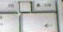
При этом стираются все символы, которые стоят слева от курсора.
• enter (большая клавиша в форме перевернутого сапога или буквы Г)
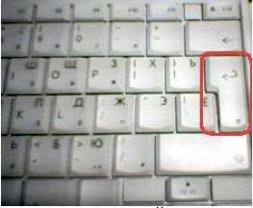
– позволяет переводить курсор вместе с текстом, который стоит после него, на другую строку (для создания абзацев, списков, заголовков)
• клавиши управления курсором - это четыре клавиши в правом нижнем углу. Позволяют переводить просто курсор в любое место текста - соответственно, как нарисованы на них стрелочки: вверх, вниз, влево, вправо.
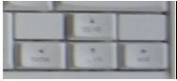

Верхний ряд:
• escape – выход из любой программы 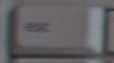
• Функциональные клавиши
Они могут быть настроены по-разному – в зависимости от программы.
Существует еще сочетание клавиш (одновременное нажатие нескольких клавиш), которое позволяет быстро и удобно воспользоваться некоторыми возможностями компьютера. Они называются "Горячие клавиши".

